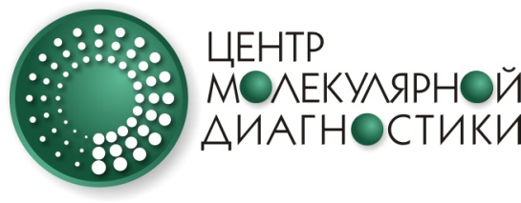

МАРКЕТИНГОВАЯ КАРТА
Полное наименование | Общество с ограниченной ответственностью «Клиника Центра Молекулярной Диагностики»
Сокращенное наименование | ООО «Клиника ЦМД»
ИНН | 3808142058
КПП | 384901001
Адрес фактический | г. Иркутск, ул. Рабочего Штаба, 29/1
Почтовый адрес | 664035 г. Иркутск, ул. Рабочего Штаба, 29/1
Адрес электронной почты | money@igcmd.ru
Банковские реквизиты | Сибирский филиал ПАО "Промсвязьбанк"  р/счет: 40702810804000037023  к/счет: 30101810500000000816  БИК 045004816
ОКВЭД | 86.10
ОКПО | 94239718
ОГРН | 1063808145070
Генеральный директор | Прокофьева Тамара Дмитриевна  На основании Устава
Лицензия | ЛО-38-01-003837 от 14.04.2020 г.
Тел. приемной/ факс;  Тел. бухгалтерии | 480 – 194  480 – 197
Контактное лицо | зав. лабораторией  Михайлова Елена Георгиевна  8 984 2 730 745 lab@igcmd.ru

